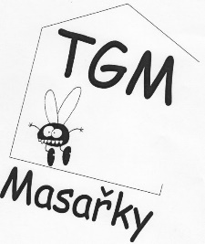
PROŽITKOVÝ KURZ ŽP
U MLOKA 2019
20. – 22. 5. 2019

Ani letos jsme si nenechali ujít příležitost a na konci května jsme vyrazili do úžasného prostředí tábořiště U Mloka, kde několik posledních let pravidelně pořádáme prožitkový kurz žákovského parlamentu. Letos se ho zúčastnilo 15 žáků z 3. – 9. ročníku. Počasí nám nepřálo pouze cestou na místo určení, po dosažení cíle začalo vykukovat sluníčko a druhý den, kdy nás čekalo splouvání Berounky, už zářilo naplno. Všichni parlamenťáci si letos vyzkoušeli nejen kánoe, ale také paddleboardy a kajaky, což byla úžasná zkušenost.
Ve stejném termínu se U Mloka konal také sportovní týden ZŠ Hořovice. Obě školy se hned po příjezdu seznámily a většinu aktivit podnikaly společně. Doufáme, že se s našimi novými přáteli uvidíme U Mloka i za rok .
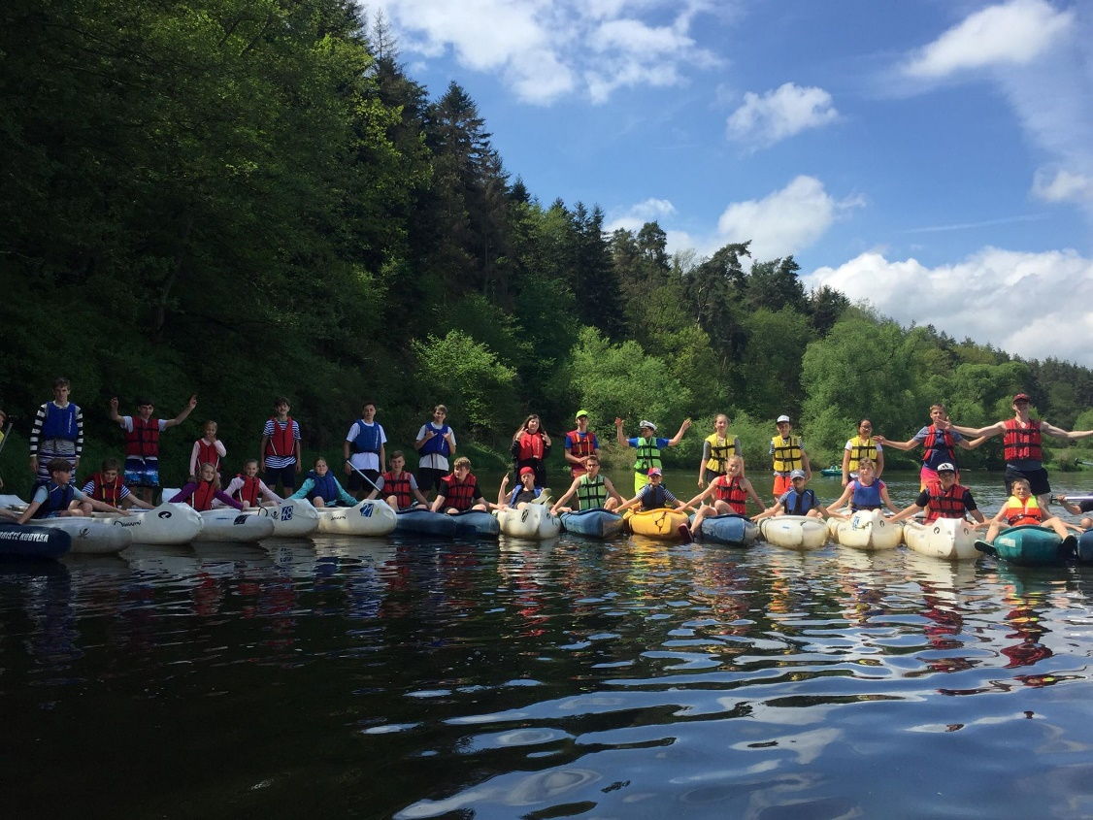
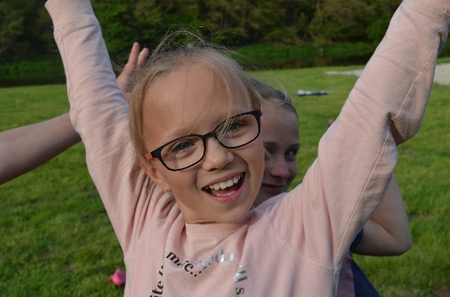
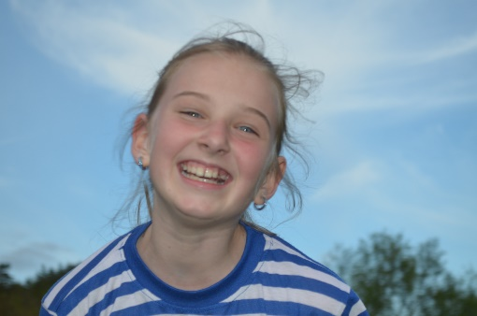
Mgr. Ludmila Růžičková, koordinátorka ŽP
